
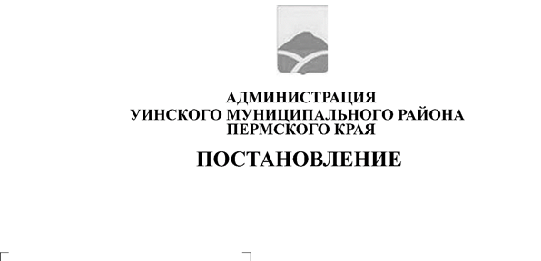
04.07.2025 259-01-01-02-160
О внесении изменений и дополнений в постановление администрации Уинского муниципального округа от 15.07.2024 № 259-01-03-155 «Об утверждении Положения о комиссии по соблюдению требований к служебному поведению муниципальных служащих администрации Уинского муниципального округа и ее отраслевых (функциональных) органов и урегулированию конфликта интересов»
В соответствии с Федеральным законом от 25.12.2008 № 273-ФЗ «О противодействии коррупции», частью 4 статьи 14.1. Федерального закона от 02.03.2007 № 25-ФЗ «О муниципальной службе в Российской Федерации», Указом Президента Российской Федерации от 01.07.2010 № 821 «О комиссиях по соблюдению требований к служебному поведению федеральных государственных служащих и урегулированию конфликта интересов», Указа Президента Российской Федерации от 25.01.2024 № 71 «О внесении изменений в некоторые акты Президента Российской Федерации», Указа губернатора Пермского края от 24.08.2010 № 59 «О комиссиях по соблюдению требований к служебному поведению государственных гражданских служащих Пермского края и урегулированию конфликта интересов и о внесении изменений в отдельные указы губернатора Пермского края», Указа губернатора Пермского края от 19.07.2012 № 44 «О мерах по реализации отдельных положений законодательства Российской Федерации в сфере противодействия коррупции на муниципальной службе в Пермском крае», администрация Уинского муниципального округа
ПОСТАНОВЛЯЕТ:
1.Внести в постановление администрации Уинского муниципального округа от 15.07.2024 № 259-01-03-155 «Об утверждении Положения о комиссии по соблюдению требований к служебному поведению муниципальных служащих администрации Уинского муниципального округа и ее отраслевых (функциональных) органов и урегулированию конфликта интересов» следующие изменения:
1.1. Приложение 2 «Состав комиссии по соблюдению требований к служебному поведению муниципальных служащих администрации Уинского муниципального округа и ее отраслевых (функциональных) органов и урегулированию конфликта интересов» изложить в новой редакции согласно приложению к настоящему постановлению.
2. Настоящее постановление вступает в силу с даты подписания и подлежит размещению в сетевом издании - официальном сайте администрации Уинского муниципального округа (http://uinsk.ru).
3. Контроль за исполнением настоящего постановления возложить на заместителя главы администрации Уинского муниципального округа.

Глава муниципального округа-
глава администрации Уинского
муниципального округа А.Н.Зелёнкин

Приложение
к постановлению администрации
Уинского муниципального округа
04.07.2025 259-01-01-02-160

Состав
комиссии по соблюдению требований к служебному поведению муниципальных служащих администрации Уинского муниципального округа и ее отраслевых (функциональных) органов и урегулированию конфликта интересов

Ефремова Ольга Владимировна | - заместитель главы администрации Уинского муниципального округа по социальным вопросам, председатель комиссии;
Новокрещенных  Елена Леонидовна | - заведующий отделом делопроизводства и муниципальной службы администрации Уинского муниципального округа, заместитель председателя комиссии;
Чернобровина Вера Павловна | - руководитель аппарата администрации Уинского муниципального округа, секретарь комиссии.
Члены комиссии:

Максимова Оксана Викторовна | - начальник отдела по внутренней политики администрации Уинского муниципального округа;
Пыхтеева  Алёна Павловна  Хомякова  Лариса Алексеевна | - начальник юридического отдела администрации Уинского муниципального округа;  - начальник финансового управления администрации Уинского муниципального округа;
Радостева Марина Владимировна | - консультант отдела по профилактике коррупционных и иных правонарушений Администрации губернатора Пермского края;
- | представитель (представители) научных организаций и профессиональных образовательных организаций, образовательных организаций высшего образования и организаций дополнительного профессионального образования, других организаций, деятельность которых связана с муниципальной службой  (по согласованию).

